«Поезд Победы»
Уникальный музей на колесах встретили в Слуцке
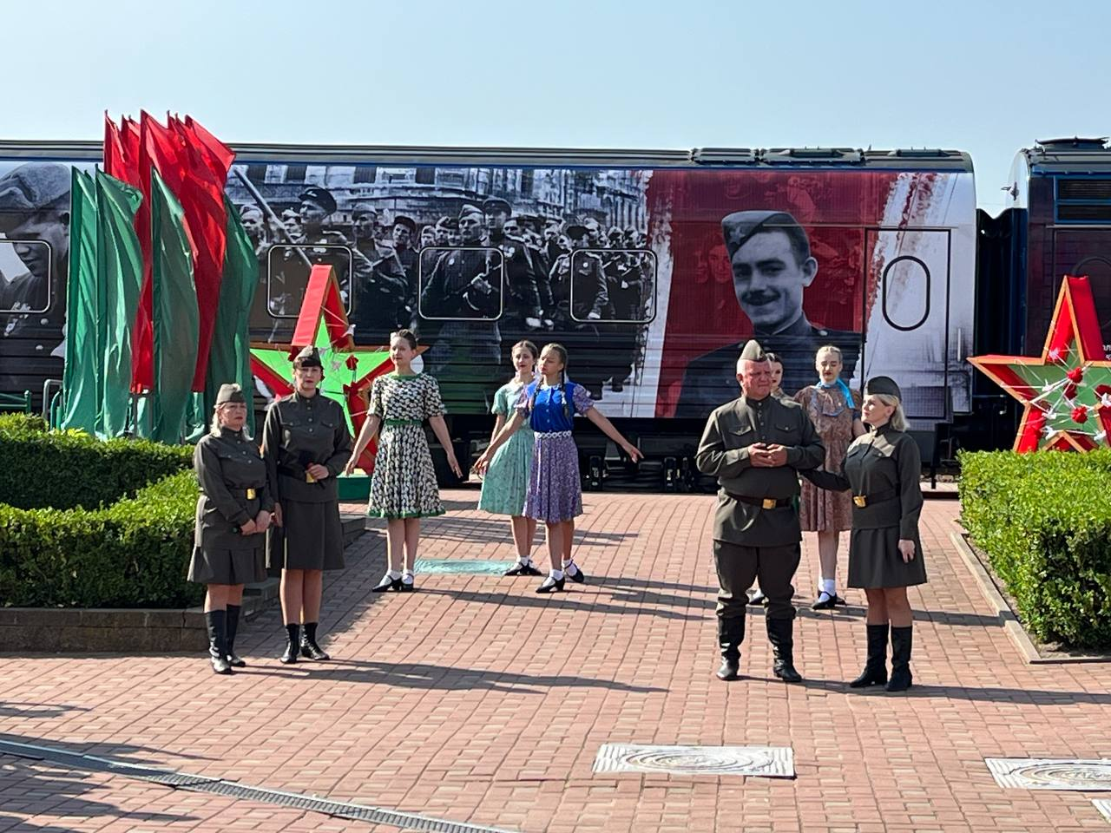
Передвижной музей «Поезд Победы» является сплавом традиций и новаторства, сочетанием современных технологий, исторической правды и неподдельных эмоций. Это своеобразная машина времени, с помощью которой посетители погружаются в прошлое, и железнодорожный состав несет их по дорогам войны через испытания и потери к Победе.
На станции «Слуцк» Могилевского отделения Белорусской железной дороги слутчане и гости города с нетерпением ждали прибытия поезда с уникальной экспозицией. Передвижной музей «Поезд Победы» начал свой путь по стране 21 июня в Бресте и завершит его 21 июля. В маршрутном листе - 22 белорусских города.
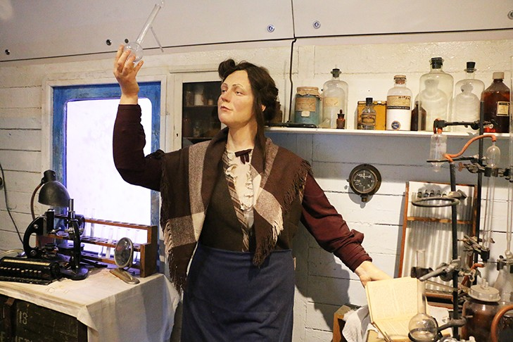
В торжественном мероприятии по случаю прибытия «Поезда Победы» приняли участие председатель Слуцкого районного Совета депутатов Александр Курак, заместители председателя Слуцкого райисполкома, представители железнодорожной станции «Слуцк» РУП «Могилевское отделение белорусской железной дороги», общественных организаций, слутчане, волонтеры.
К присутствующим на торжественной встрече передвижного музея обратился председатель Слуцкого районного Совета депутатов Александр Курак:
- Мы с вами стали свидетелями знаменательного события - «Поезд Победы» впервые прибыл на станцию «Слуцк». Особенно значимо, что это произошло в год, когда Беларусь отмечает 80-летие освобождения от немецко-фашистских захватчиков.
«Поезд Победы» - это уникальный интерактивный проект, позволяющий с помощью современных технологий увидеть и понять, как весь народ - крестьяне, рабочие, люди разных профессий, женщины, старики и дети - все встали на защиту родной земли. Осознать величие подвига советского народа, чтобы ценить и беречь нашу мирную жизнь. Чтобы осознать степень ответственности каждого из нас за сохранение правды о великой и трагичной судьбе советского народа. Проект реализуется в нашей стране Белорусской железной дорогой совместно с ОАО «Российские железные дороги» при поддержке Администрации Президента Республики Беларусь.
Масштабная экспозиция никого не оставила равнодушным, слутчане остались под большим впечатлением. Жители района делятся, что с такой подачей исторической правды обязательно должно познакомиться подрастающее поколение.
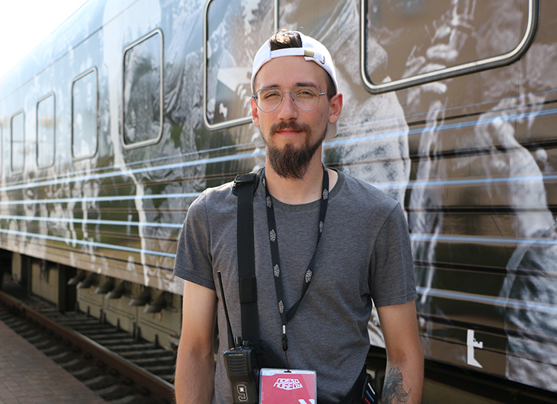
МНЕНИЯ
Андрей Молотов, администратор проекта «Поезд Победы»:
- «Поезд Победы» - это уникальный передвижной музей на колесах. Он курсирует круглый год с небольшими перерывами на техническое обслуживание. Практически каждый год мы проезжаем маршрут от Бреста до Владивостока, посещаем все города, которые могут принять наш передвижной состав. Данный музей является уникальным, поскольку позволяет посетителям прожить эпоху с 1941 по 1945 годы буквально за 40 минут.
В каждом городе нас встречает группа волонтеров, которых мы обучаем. Они и помогают нам проводить выставочные мероприятия. Максимальная пропускная способность музея в сутки - 1 200 человек. К сожалению, состав может принять только ограниченное количество людей.
Администратор проекта рассказал, что в начале 2023 года был добавлен новый вагон, рассказывающий о Нюрнбергском, Токийском и Хабаровском процессах.
Андрей отметил, что в Беларуси его поражает чистота городов, все ухожено и по-домашнему уютно. В следующем году молодой человек обещал вернуться в Беларусь снова, вне деятельности проекта.
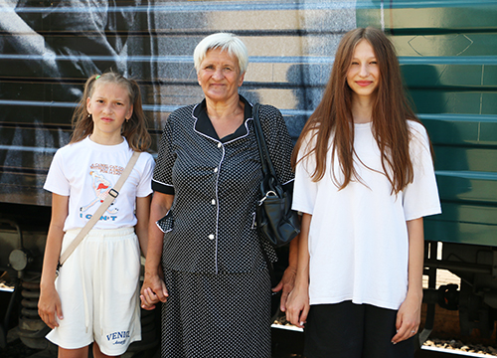
Людмила посетила экспозицию «Поезда Победы» вместе со своими внучками.
- При посещении «Поезда Победы» испытываешь гамму чувств. Глубочайшая благодарность за то, что бережно хранится память о событиях Великой Отечественной войны, о Великой Победе. Наша задача – помнить с благодарностью и передать детям и внукам историческую правду о подвиге нашего народа. Команда профессионалов, создавшая «Поезд Победы», смогла погрузить нас в события с 1941 по 1945 годы, - отметила Людмила.
- Очень впечатлил «Санитарный вагон». Здесь показано, как происходили другие сражения - сражения за жизни солдат. Понравилось, что в вагонах почти в каждом окошке используются новейшие технологии. Это еще больше погружает в ту реальность, - поделились мнением девочки.
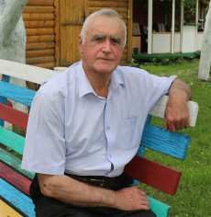
Валерий Шпилевский, член совета Слуцкой районной организации ветеранов:
- Вместе с другими ветеранами Слутчины посетил передвижную экспозицию «Поезд Победы». Мы все под большим впечатлением. Спасибо организаторам, создателям этого проекта, который никого не может оставить равнодушным. Посетители будто переносятся в реальность Великой Отечественной войны: глядя на фигуры красноармейцев, которые еще только едут на фронт или уже сражаются с врагом, ты чувствуешь ту решимость, с которой люди боролись с фашизмом за свободу Родины. Экспозиция очень реалистично передает то время, значительно помогают в этом современные технологии.
Такие замечательные проекты, как «Поезд Победы», важны для воспитания подрастающего поколения. Они помогают молодежи сохранить память о подвиге прадедов, победивших фашизм, дают правильные ориентиры в жизни.
Екатерина БОРИСЕВИЧ. Наталья СЕЛЕЗНЁВА
Слуцкі край. — 2024. — 19 ліп. — С. 12.

